ภาคผนวก ข
วิธีการสร้างโอเปคไทพ์ลงใน Informix Universal Server

ในการสร้างชนิดข้อมูลใหม่เข้าไปในตัว Server นั้นมีเครื่องมือช่วยดังต่อไปนี้

1. เครื่องช่วย

1.1 BladeSmith
เราใช้โปรแกรม BladeSmith เพื่อเริ่มต้นการสร้าง DataBlade Module อย่างเช่น ใช้ระบุว่าภายใน DataBlade Module จะประกอบด้วยอะไรบ้าง และใช้ในการสร้างไฟล์ต่างๆ รวมทั้ง Source code ด้วย โปรแกรม BladeSmith จะแนะแนวทางเราเกี่ยวกับการกำหนดรายละเอียดให้กับ DataBlade Module ด้วย Wizard pages โปรแกรมสามารถที่จะทำงานได้หลายอย่างแบบอัตโนมัติในขั้นตอนการสร้างออบเจคเช่นการเขียนคำสั่งของ SQL ที่จำเป็นพื้นฐานสำหรับใช้กำหนดออบเจคใน ฐานข้อมูล
การใช้ BladeSmith นั้น ให้สร้าง Project ขึ้นมาหนึ่งอันแล้วทำการเพิ่มเอาส่วนต่างๆ ที่ต้องการเข้ามา ซึ่งสิ่งเหล่านั้นได้แก่
- User-defined objects, aggregates, casts, errors, interfaces, routines และ data types
- Files ที่เป็นคำสั่งของ SQL หรือไฟล์ที่จำเป็นสำหรับ Client
- Imported objects เช่น built-in data types และ interfaces จาก DataBlade Module อื่น
หลังจากทำการกำหนด User-defined objects, imported object และไฟล์ต่างที่เราต้องการรวมไว้ใน DataBlade Module เสร็จแล้ว ใช้ BladeSmith ทำการสร้างไฟล์ต่างๆ ที่จะใช้ในการคอมไพล์ เป็น Shared object file หรือ Dynamic link library และไฟล์ต่างๆที่ใช้ในการจัดการกับ DataBlade Module ใน อินฟอร์มิค ยูนิเวอร์แซล เซิวเวอร์ ฟังก์ชันที่ใช้ในการทดสอบสิ่งที่เราได้เพิ่มเข้าไปได้แก่ฟังก์ชันชนิดข้อมูล เป็นต้น นอกจากนี้ยังมีไฟล์ที่ใช้สำหรับทำ Packaging file และส่วนต่างๆ ดังตารางนี้

ตารางที่ ข-1 ส่วนต่างๆ ที่ถูกสร้างภายใน Project
Type of Generated File | Description
Source code | เราจะใช้ไฟล์เหล่านี้เพื่อสร้าง Shared object หรือ Dynamic link library files ต่างๆเหล่านี้ประกอบด้วย Source code files, Header files และ Makefiles ที่เราคอมไพล์เป็น Shared object file หรือ ynamic link library
SQL script | ไฟล์เหล่านี้จะบรรจุชุดคำสั่งของภาษา SQL ที่สนับสนุน DataBlade Modules ในระบบตารางของฐานข้อมูลไฟล์เหล่านี้ประกอบ 2 Scripts คือ Prepare script ที่ใช้อธิบายตัว DataBlade Module และ Object script ที่ใช้อธิบาย DataBlade objects
Type of Generated File | Description
Test | ไฟล์เหล่านี้ใช้เพื่อตรวจสอบความถูกต้องของ User-defined routines, Opaque data type, Support routines และการ Casts
Packaging | เราจะใช้ไฟล์เหล่านี้ร่วมกับโปรแกรม BladePack เพื่อสร้าง Installation files

1.2 BladePack
เป็นโปรแกรมที่ใช้สำหรับสร้าง Package ที่ใช้สำหรับติดตั้ง DataBlade Module โปรแกรมนี้จะต้องการใช้ Packaging file ที่ถูกสร้างจากโปรแกรม BladeSmith สำหรับ Packaging file จะอ้างถึง SQL script shared object file และไฟล์อื่นๆที่จำเป็นต่อ DataBlade Module
เราสามารถใช้โปรแกรม BladePack ทำงานเหล่านี้ได้
- ทำการเพิ่มเอาไฟล์ต่างๆให้กับ DataBlade Module ยกตัวอย่างเช่น เราสามารถรวมเอาDocumentation, on-line help และไฟล์ตัวอย่าง เข้าไปกับ DataBlade Module ได้
- รวมเอาหลายๆ BladePack projects ไว้ใน Installation package ยกตัวอย่างเช่น เราอาจรวมเอาหลายๆ DataBlade Module ที่คล้ายๆกันเข้าไว้ใน Installation package อันเดียวได้
- แบ่งไฟล์ออกเป็น Separate components, Sub components และ Shared components ยกตัวอย่างเช่นเราสามารถจะทำการตั้งชื่อแต่ละคอมโพเนนท์ย่อยต่างๆ แล้วให้คนที่ทำการติดตั้งสามารถที่จะเลือกได้ว่าต้องการติดตั้งคอมโพเนนท์ย่อยตัวได้บ้าง
- รวมเอา Custom installation routines ไว้
นอกจากที่กล่าวมาแล้วก็ยังสามารถทำงานอื่นๆได้อีก

1.3 BladeManager
โปรแกรมนี้จะใช้เพื่อทำการ Register และ Unregister ตัว DataBlade Module ในฐานข้อมูลและเพื่อติดตั้งและไม่ติดตั้ง DataBlade module client files
หลังจากได้ทำการติดตั้ง DataBlade Module ลงบนเซิบเวอร์แล้วเราจะต้องทำการรีจิสเตอร์ซึ่งเป็นขั้นตอนที่ทำให้เกิดการเพิ่ม DataBlade สู่ระบบฐานข้อมูล และ เกิดการสร้าง Shared object หรือ Dynamic link library ของ DataBlade ให้มีขึ้นในเซิบเวอร์
โปรแกรมจะทำการตรวจสอบความสัมพันธ์ระหว่าง DataBlade Module ถ้าในกรณีที่มีการใช้การติดต่อที่มาจาก DataBlade Module ตัวอื่น โปรแกรมนี้จะทำการรีจิสเตอร์ให้กับ DataBlade Module ของเราก็ต่อเมื่อมั่นใจแล้วว่าการติดต่อที่ DataBlade Module ต้องการนั้น ได้ถูกรีจิสเตอร์ให้กับฐานข้อมูลไว้ก่อนแล้ว
สำหรับในกรณีที่เราจะทำการเพิ่มเติมตัว DataBlade Module ของโปรแกรมนี้ก็จะทำการ Unregister ตัว DataBlade Module ตัวเดิมออกเองโดยอัตโนมัติ
เราสามารถใช้โปรแกรมเพื่อทำการ Unregister ตัว DataBlade Module ได้ โดยที่โปรแกรมจะตรวจด้วยว่า DataBlade Module ที่เราต้องการจะ Unregister นั้นมีส่วนที่ DataBlade Module อื่นต้องการใช้งานหรือเปล่า ถ้าหากว่ามีโปรแกรมจะไม่ทำการ Unregister เพราะจะเป็นการทำให้มีผลกระทบไปยัง DataBlade Module ตัวอื่นด้วย

2. การใช้งานเครื่องมือต่าง ๆ

2.1 การใช้ Bladesmith
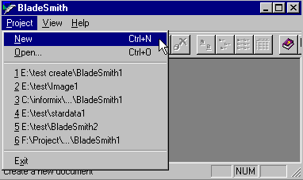
Bladesmith ใช้ในการสร้างชนิดของข้อมูลใหม่ที่ต้องการจะสร้าง เริ่มต้นด้วยการเรียกใช้งานโปรแกรม BladeSmith แล้วเลือกเมนู New ที่เป็นเมนูย่อยในเมนู Project ดังรูปที่ ข-1

รูปที่ ข-1 BladeSmith
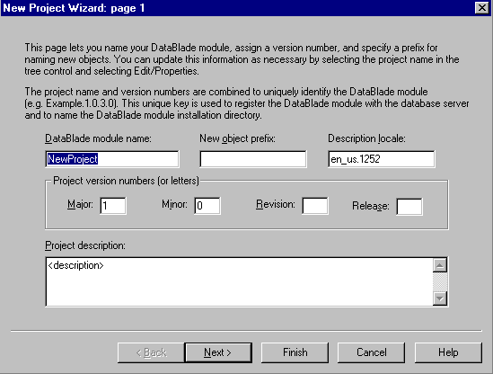
เมื่อเลือก New แล้วโปรแกรมก็จะมีแบบฟอร์มมาให้กรอกดังรูปที่ ข-2

รูปที่ ข-2 New Project Wizard page 1

ช่อง DataBlade module name เป็นช่องมีไว้ให้ตั้งชื่อของ DataBlade Module ที่กำลังจะสร้าง ในกรณีที่ไม่ได้กรอกข้อมูลโปรแกรมก็จะมีค่าเริ่มต้นว่า NewProject ช่องที่ชื่อ New object prefix เป็นช่องที่โปรแกรมอนุญาติให้เราตั้งชื่อใดๆไว้ แล้วในภายหลังถ้าเราสร้างสิ่งต่างๆ เช่นชนิดข้อมูลหรืออาจจะเป็น รูทีนให้กับ DataBlade Module ของเรา โปรแกรมก็จะกำหนดให้มีชื่อขึ้นต้นตรงกับที่เราตั้งไว้เอง ส่วนช่อง Project description เป็นช่องที่ใช้อธิบายถึงตัว DataBlade Module ที่เรากำลังสร้างอยู่
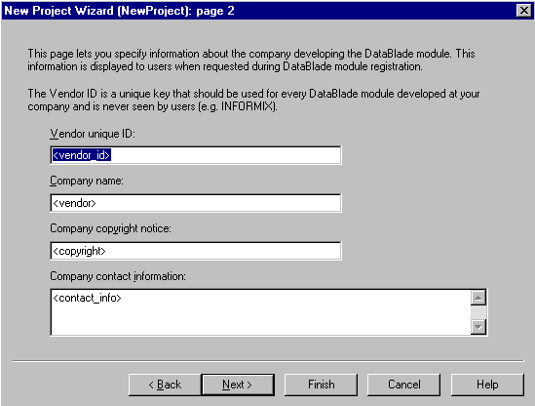
สำหรับช่อง New object prefix และช่อง Project description นั้น จะไม่กรอกก็ได้ เมื่อทำการกรอกข้อมูลเสร็จแล้วก็กดปุ่ม Next เพื่อทำงานต่อไป

รูปที่ ข-3 New Project Wizard page 2
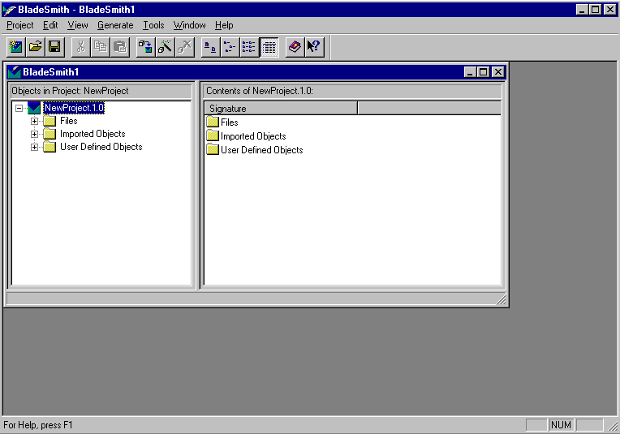
จากนั้นโปรแกรมก็จะให้กรอกข้อมูลที่เกี่ยวกับผู้สร้าง DataBlade Module ถ้าไม่ต้องการกรอกอะไรก็ได้ ให้กด Next ข้ามไปเลย แล้วโปรแกรมก็จะให้เราดู Script ภาษา SQL แล้วเราก็กดปุ่ม Finish ได้เลยแล้วก็จะเห็นตัว Project ใหม่ที่เราสร้างขึ้นดังรูปที่ ข-4

รูปที่ ข-4 เมื่อสิ้นสุด Wizard page

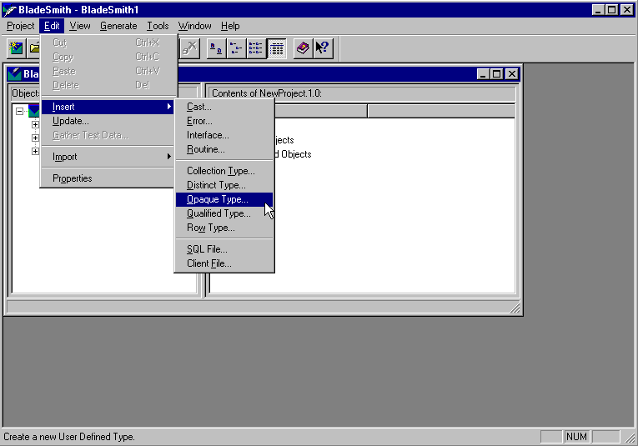
ทีนี้เราก็สามารถที่จะทำการสร้าง Objects ต่างๆที่เราต้องการได้ เช่นยกตัวอย่างว่าถ้าหากเราต้องการจะสร้าง Object ที่เป็น Opaque type ก็ทำได้โดยกดที่เมนู Edit แล้วก็ไปเลือกเมนูย่อย Insert แล้วจะเห็นสิ่งต่างๆที่เราสามารถจะสร้างได้ ถ้าต้องการสร้าง Opaque type ให้เลือกที่ Opaque type ดังตัวอย่างในรูปที่ ข-5

รูปที่ ข-5 การ Insert Opaque Data Type
เมื่อเลือกแล้วโปรแกรมจะถามเพื่อให้ทำการตั้งชื่อของ Opaque type ที่ต้องการจะสร้าง เมื่อกรอกชื่อแล้วก็กดปุ่ม Next เพื่อทำงานต่อ
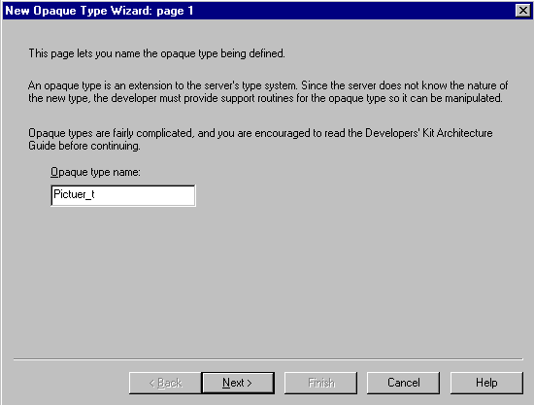

รูปที่ ข-6 New Opaque Type Wizard page 1

กดปุ่ม Next จะปรากฎดังรูปที่ ข-7
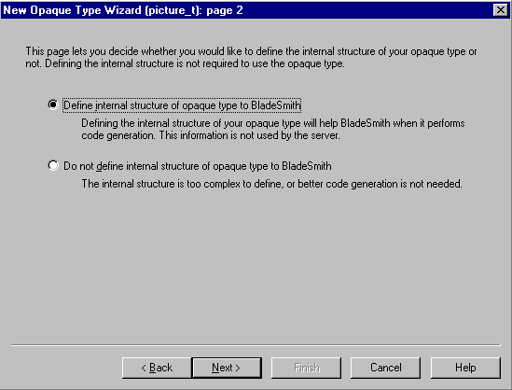

รูปที่ ข-7 New Opaque Type Wizard page 2
โปรแกรมจะให้เราเลือกว่าต้องการที่จะกำหนด Internal structure โดยใช้โปรแกรมนี้หรือไม่ ถ้าหากต้องการก็เลือกด้านบน แต่หาก Internal structure ที่ต้องการจะกำหนดนั้นมีความซับซ้อนเกินกว่าจะใช้โปรแกรมนี้กำหนดได้ ก็สามารถเลือกด้านล่าง และเราก็จะต้องไปทำการกำหนด Internal structure เองภายหลัง สำหรับตัวอย่างนี้จะใช้โปรแกรม BladeSmith เป็นตัวกำหนดเลย โดยการกด Next เพื่อทำต่อไป
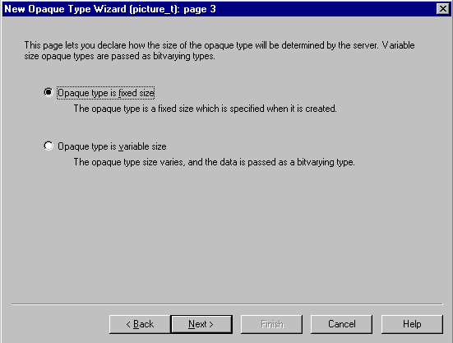

รูปที่ ข-8 New Opaque Type Wizard page 3

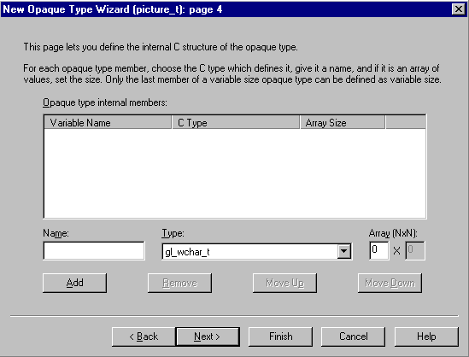
เนื่องจาก Opaque type มีแบบที่มีขนาดแน่นอนกับแบบที่มีขนาดไม่แน่นอน จากกรอบด้านบน โปรแกรมจะให้เราเลือกว่าเราต้องการที่จะสร้าง Opaque type ประเภทใด ถ้าเลือกแบบบนก็จะเป็น Opaque type แบบที่มีขนาดแน่นอน แต่แบบล่างจะเป็น Opaque type แบบที่ขนาดไม่แน่นอน เมื่อเลือกแบบที่ต้องการแล้วก็ให้กดปุ่ม Next ต่อไป แล้วก็จะเข้าสู่กรอบที่ใช้ในการกำหนด Internal structure ดังรูปที่ ข-9

รูปที่ ข-9 New Opaque Type Wizard page 4
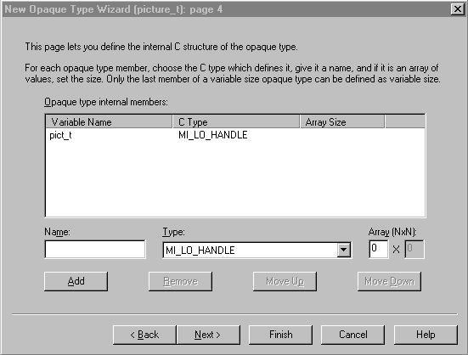
จากรูปที่ ข-9 เวลาที่จะเพิ่ม Field ใหม่ให้กับ Opaque type ทำได้โดยการกดปุ่ม Add แต่ก่อนหน้าที่จะ Add ก็ต้องทำการตั้งชื่อของ Field นั้นก่อนตรงช่อง Name แล้วเลือกชนิดของข้อมูลสำหรับ Field นั้น โดยกดลูกศรที่ตรง Type แล้วจะมีรายการให้เลือก สำหรับช่องที่เขียนว่า Array นั้นใช้สำหรับกำหนดชนิดข้อมูลให้เป็นแบบ Array

รูปที่ ข-10 การระบุชนิดข้อมูลใน Opaque datatype
จากรูปที่ ข-10เป็นตัวอย่างการกำหนด Internal structure ให้มี 1 Field คือ pict_t มีชนิดข้อมูลเป็น MI_LO_HANDLE สำหรับ Field ที่ Add ไปแล้ว แล้วต้องการจะยกเลิก Field นั้น ทำได้โดยการเลือกชื่อ Field นั้นแล้วกดปุ่ม Remove หรือถ้าต้องการเลื่อนขึ้นก็กดปุ่ม Move Up ถ้าต้องการเลื่อนลงกดปุ่ม Move Down เมื่อเพิ่มเติมแก้ไขจนพอใจแล้วก็กดปุ่ม Finish แล้วก็จะได้ Opaque type ใหม่ขึ้น
ต่อมาเราจะต้องมาสร้าง File ที่จำเป็นในการนำ Opaque ที่ออกแบบไว้ไป Register โดยให้โปรแกรมสร้าง Source files ต่างๆ โปรแกรมจะสร้างเป็น Source code ภาษา C ให้ สำหรับวิธีการที่จะสร้างไฟล์ต่างๆนั้นทำได้โดยเลือกที่เมนู Generate แล้วจะเห็นดังรูปที่ ข-11
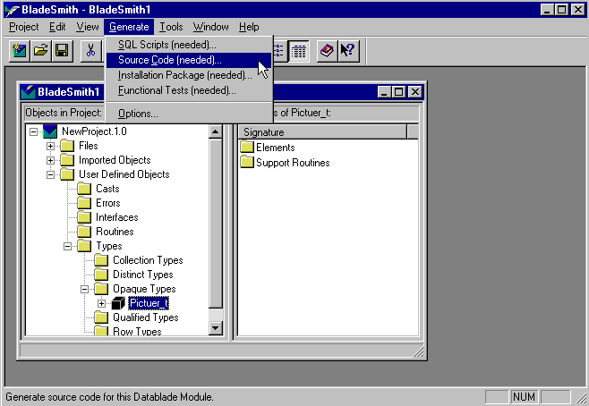

รูปที่ ข-11 การสร้าง Source code
ก็ให้เลือกทีละหัวข้อจนครบ ในตอนที่เลือกอันแรกโปรแกรมจะถามให้ทำการบันทึกข้อมูลเสียก่อน ก็ทำการบันทึกแล้วก็จะได้ไฟล์ต่างที่โปรแกรมสร้างให้ก็จะอยู่ใน Subdirectory ที่ชื่อ Scripts, Src, Install และ Functest ซึ่งจะอยู่ใน Directory ที่เราทีการบันทึก Project ไว้อีกที
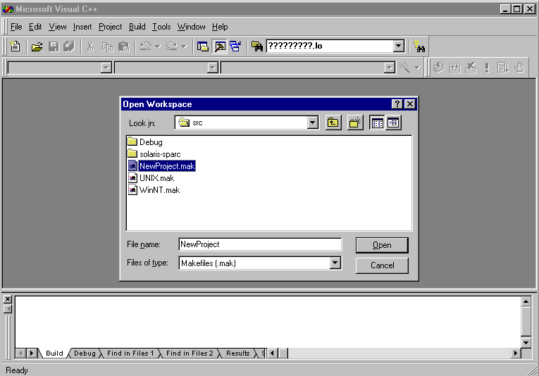
หลังจากนี้เราก็นำเอา Source code ภาษา C++ ไปทำการ Compile โดยใช้โปรแกรม Visual C++ เวอร์ชัน 6 โดยทำการ Compile ให้เป็น Library file ซึ่งมีวิธีการโดยการ Open Workspace ด้วย file นามสกุล mak ที่อยู่ใน Directory Scr ที่ได้จากการ Generated ของ Bladesmith ดังรูปที่ ข-12

รูปที่ ข-12 การ Open Workspace
หลังจากนั้นใชัคำสั่ง Build เพื่อสร้าง file นามสกุล bld เพื่อนำไป Copy ลงใน Directory ที่ได้จากการสร้างของ Bladepacking อีกทีดังรูปที่ ข-13
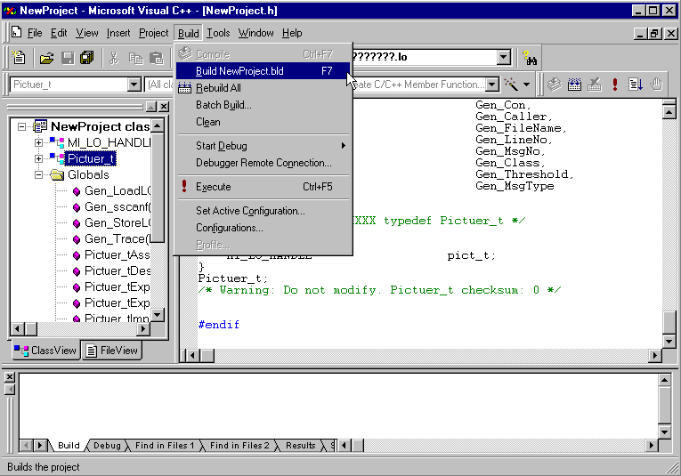

รูปที่ ข-13 การ Compile เป็น file นามสกุล bld
ทำการ Registry ชนิดข้อมูลโอเปคไทพ์ที่ได้มาจาก DBDK BladePack ลงในดาต้าเบสโดยใช้ DBDK Bladesmanager ซึ่งมีวิธีใช้ดังนี้

2.2 การใช้ BladePack
หลังจากสามารถสร้าง DataBlade Module ได้แล้ว ต่อไปก็จะสร้าง Package installation โดยใช้โปรแกรม BladePack ที่สามารถเรียกใช้ได้โดยเลือกที่เมนู tools ที่อยู่ในโปรแกรม BladeSmith เมื่อเปิดโปรแกรมเสร็จแล้วจะได้ project ใหม่ดังนี้
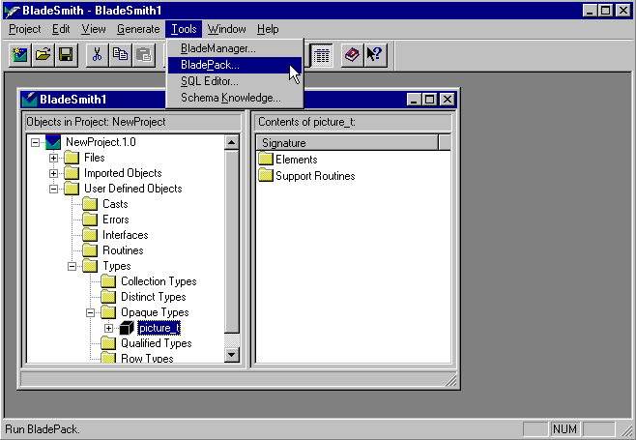

รูปที่ ข-14 การเรียกใช้งาน BladPack

เมื่อ Click จะปรากฎดังรูปที่ ข-15
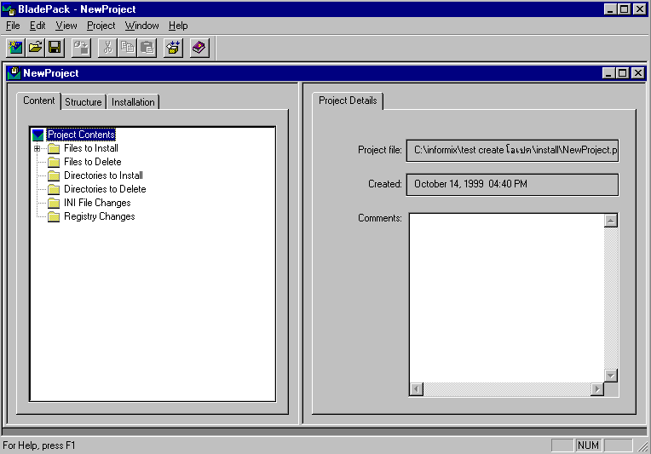

รูปที่ ข-15 หน้าต่าง BladPack
ต่อไปก็เลือกเมนู Project แล้วเลือก Build installation แล้วโปรแกรมก็จะถามเพื่อให้เราบันทึก Project ที่เราสร้างใหม่ใน BladePack ก็ทำการ Save ไป แล้วโปรแกรมจะให้เลือกดังรูปที่ ข-16
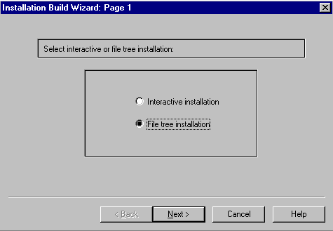

รูปที่ ข-16 Installation Build Wizard page 1

ให้เลือก File tree installation แล้วกด Next แล้วโปรแกรมก็จะให้เลือกต่อค่า ดังรูปที่ ข-17

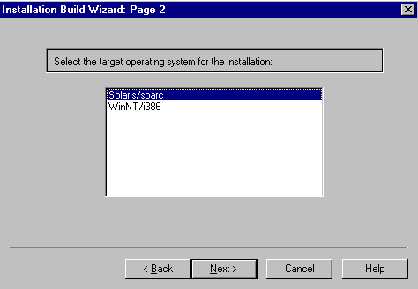

รูปที่ ข-17 Installation Build Wizard page 2
ก็ให้เลือก WinNT/i386 แล้วกด Next ต่อ แล้วโปรแกรมก็จะให้ป้อนชื่อของ Folder ที่ต้องการจะให้ตัวติดตั้ง.ให้ป้อนที่อยู่ที่ลง Informix Universal Server (เมื่อ Bladepack ทำการสร้างตัวติดตั้งเสร็จมันจะเอาไปได้ที่ Directory :/informix/extend) ดังรูปที่ ข-18 เมื่อป้อนเสร็จก็กดปุ่ม Next
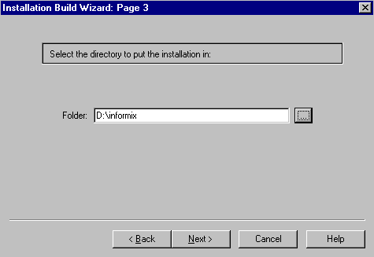

รูปที่ ข-18 Installation Build Wizard page 3

ให้กดปุ่ม Next จะปรากฎดังรูปที่ ข-19
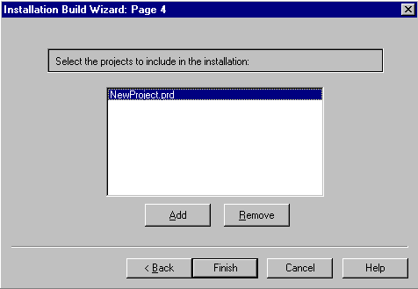

รูปที่ ข-19 Installation Build Wizard page 4
คลิก Finish จะปรากฎดังรูปที่ ข-20
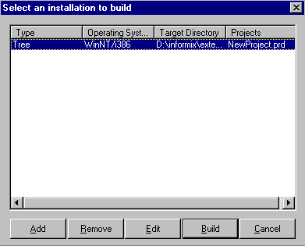

รูปที่ ข-20 Select an installation to build
กดปุ่ม Build จะปรากฎดังรูปที่ ข-21
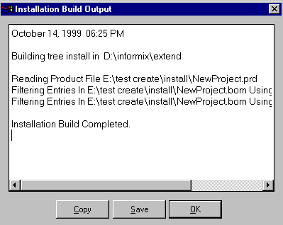

รูปที่ ข-21 Installation Build Output

ก็เป็นอันเสร็จสิ้นการสร้างตัวติดดั้ง DataBlade Module ต่อไปก็ออกจากโปรแกรม BladePack ได้

2.3 BladManager
การรีจิสเตอร์ตัว DataBlade Module ให้กับ database ที่ต้องการ สามารถทำได้โดยใช้โปรแกรม BladeManager เมื่อทำการเรียกใช้งานโปรแกรมแล้ว จะมีหน้าจอเป็นดังรูปที่ ข-22
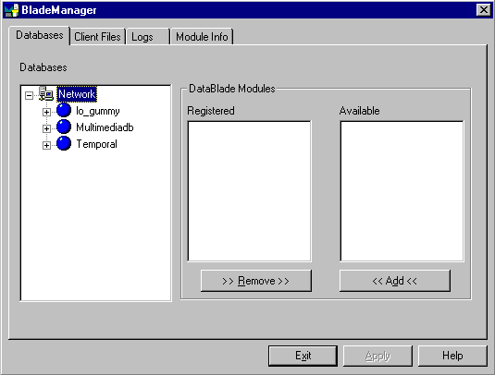

รูปที่ ข-22 การใช้ BladeManager
ให้ทำการเลือก Database server ที่มี database ที่ต้องการจะทำการรีจิสเตอร์เช่นถ้าเลือก Multimediaโปรแกรมก็จะแสดงชื่อของ Database ที่มีอยู่ใน Server ที่ชื่อ Multimedia ดังรูปที่ ข-23
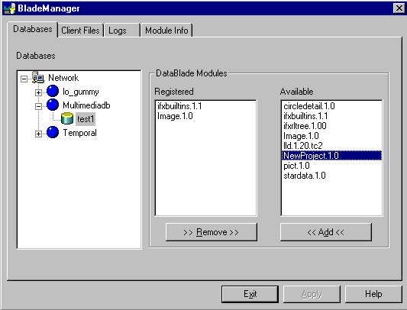

รูปที่ ข-23 BladeManger เมื่อเราเลือกฐานข้อมูลแล้ว
เมื่อเราได้เลือก Database ที่ต้องการจะ Resister แล้ว ก็จะมีข้อมูลมาในกรอบสองกรอบด้านขวา คือกรอบ Registered และกรอบ Available สำหรับกรอบแรกนั้นคือกรอบที่แสดงรายชื่อของ DataBlade Module ที่ได้ทำการรีจิสเตอร์ไว้ใน Database นี้แล้ว ส่วนอีกกรอบจะเป็นรายชื่อของ DataBlade Module ที่มีอยู่ใน database server ที่สามารถทำการรีจิสเตอร์ได้ เมื่อต้องการรีจิสเตอร์ก็ทำได้โดยการเลือก DataBlade Module ที่ต้องการจากกรอบ Available แล้วก็กดปุ่ม Add ที่อยู่ด้านล่างของกรอบ และเมื่อต้องการจะทำการ Unregister ก็ทำได้โดยการเลือก DataBlade Module ที่ได้รีจิสเตอร์ไว้แล้วจากกรอบ Registered แล้วกดปุ่ม Remove หลังทำการรีจิสเตอร์และ Unregister เรียบร้อยแล้ว ก็กดปุ่ม Apply แล้วก็ปุ่ม Exit ก็เป็นการเสร็จสิ้นขั้นตอนการทำ Register และ Unregister
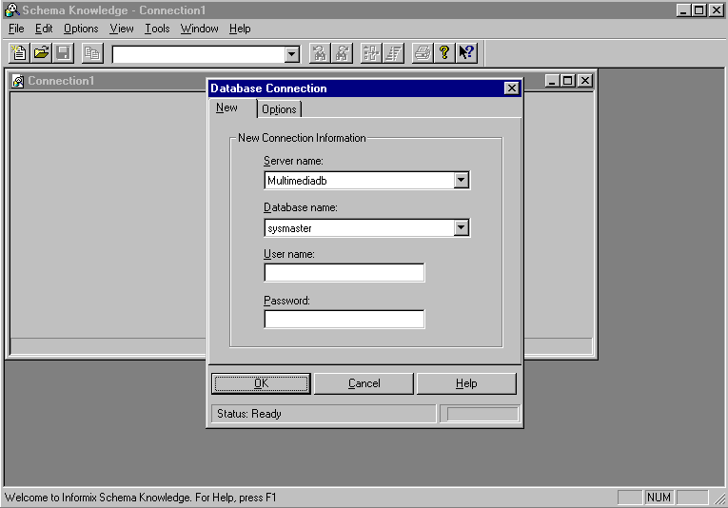เราสามารถดูชนิดข้อมูลที่เราสร้างได้โดยใช้โปรแกรม Schema Knowledge โดยเราจะต้องสร้าง Connection ขึ้นมาดังรูปที่ ข-24

รูปที่ ข-24 การ login ใน โปรแกรม Schema Knowledge
ทำการ Login user name และจะปรากฎดังรูปเลือกที่ Types จะปรากฎชนิดข้อมูลที่เราได้ทำการกำหนดขึ้นมาใหม่ดังรูปที่ ข-25

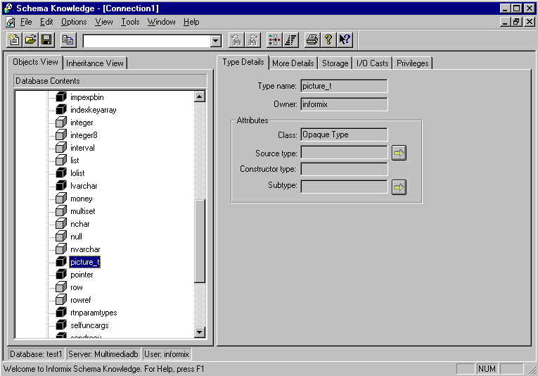

รูปที่ ข-25 โปแกรม Schema Knowledge เมื่อเลือกดูชนิดข้อมูลที่มีในฐานข้อมูล

